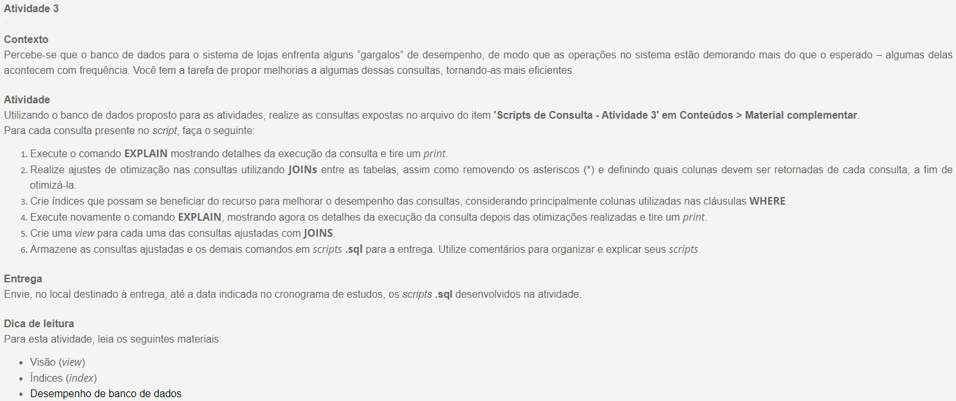
Índices (index)
Auxiliam nas buscas e melhoram o desempenho do sistema. Se não tem índice o tempo de resposta do sistema fica grande por que i sistema varre todos os arquivos.
Dicas para melhorar:
1 -Selecionar apenas a coluna que irá usar ajuda a poupar tempo, então prefira usar
SELECT campo1 FROM tabela;

2- Para utilizar WHERE temos que dar preferência as seguintes pesquisas
Números -> Data/hora -> Texto simples -> Texto extenso -> Binários
e também é sempre bom utilizar igualdade como comparação:
SELECT Campo1, Campo2, Campo3 WHERE Campo1 = 1 AND Campo2 = 'func' AND Campo3 = 0

Conceitos de consultas e índices.
Se você tiver um índice a busca será feita de uma forma binária sem ler oque tem dentro a informação guardada. Se utiliza id o sistema divide a tabela ao meio e verifica se está em uma ou em outra metade. Árvore de busca binária. O índice deve ser envolvido com o WHERE eu JOIN já que eles são as seleções de consultas.

Comandos de criação e manipulação: Tentar prever como será a pesquisa, daí depois definir o melhor jeito de índice.

CREATE TABLE CLIENTE
CREATE TABLE Editora
(
Id SMALLINT PRIMARY KEY AUTO_INCREMENT,
NomeEditora VARCHAR(40) NOT NULL,
INDEX (NomeEditora)
);

(
Id INT,
Nome VARCHAR(50),
INDEX (Id)
);

Criando índices após a criação da tabela:
No início podemos não saber quais campos serão necessários para uma consulta.
CREATE INDEX nome_do_indice ON nome_da_tabela(campo)

Se quiser criar um índice decrescente:
CREATE INDEX idx_NomeEditora ON Editora(NomeEditora DESC);

Comandos da aplicação de índices:
SHOW INDEX FROM <nome da tabela> mostra os índices da tabela.
DROP INDEX <indice> ON <tabela> Remove os índices da tabela

Teste de índices:
Para ver detalhes de como é feita uma consulta temos a palavra EXPLAIN.
EXPLAIN SELECT * FROM Editora WHERE NomeEditora = 'Wiley';
Na coluna rows mostra o tanto de linhas que teve que percorrer.
Na coluna extra mostrará qual cláusula esta usando.

